**402 狂犬病**

一、題目說明：

還是一篇取自維基百科的長文件，欲將文件中所有超連結文字製作成索引目錄後再移除超連結，  
新增「狂犬病」清單樣式套用到階層1、2及3的段落。

二、作答須知：

請至C:\ANS.CSF\WP04資料夾開啟WPD04-2.docx檔設計。完成結果儲存於同一資料夾之下，  
檔案名稱依題目指示存檔。

三、設計項目：

1.複製所有超連結的文字（共218項），以「純文字」依序貼到WPD04-1.docx中，每一項一個段落，再以WPA04-1.docx存檔。（提示：透過「功能變數」尋找）

2.取消WPD04-2.docx文件中所有超連結。

3.定義「狂犬病」清單樣式的編號方式：（提示：設定時，將插入點置於「患者注意事項」段落之前）

|  |  |  |  |  |  |
| --- | --- | --- | --- | --- | --- |
| 階層 | 數字樣式 | 字 型 | 位 置 | 編號後置字元 | 階層連結 至樣式 |
| 1 | 一、（繁） | 中文字體：  微軟正黑體 | 預設 | 無 | 狂犬病一、 |
| 2 | 1. | 英文字體： Arial | 對齊及文字縮排數值與階層1相同 | 間距 | 狂犬病1. |
| 3 | 🞊 | Wingdings (字元編碼164) 「自動」色 （提示：階層3由「新項目符號」設定） | 對齊0.7公分 文字縮排1.15公分 | 間距 | 狂犬病-* |

4.設定以下內容：

* 以WPA04-1.docx檔案的內容作為索引的自動標記。  
  （提示：透過「參考資料/索引/插入索引」設定）
* 在文章的最後一個段落插入索引：分三欄、頁碼靠右對齊、無定位點前置字元。  
  （注意：必須在「隱藏編輯標記」狀態下完成）

5.設定索引內容並更新：

* 字型格式：新細明體、Times New Roman、9點。  
  （注意：在「字型」對話方塊中，分別於「中文字型」及「字型」輸入字體）
* 段落：與前、後段距離0行、固定行高15點。
* 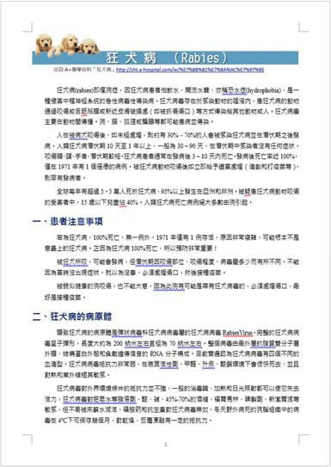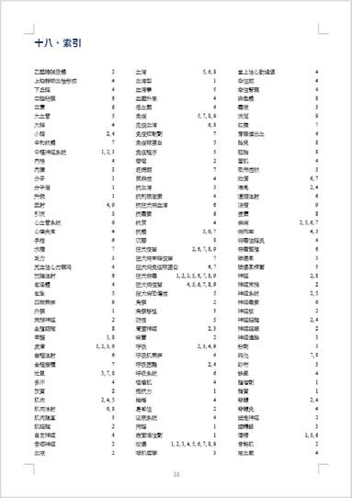設定「更新索引1以符合選取範圍」後，套用「索引1」樣式（提示：可透過「樣式」的「選項」開啟所有樣式），再以WPA04-2.docx存檔。

三、參考結果如下所示：

**406 原住民**

一、題目說明：

原住民族有阿美族、泰雅族、排灣族、布農族…等14族。請將其中9族的文字檔插入指定的文件中、修改與套用指定的樣式、變更版面配置再加上頁尾與目錄，將文件製作成一份原住民族的小冊。

二、作答須知：

請至C:\ANS.CSF\WP04資料夾開啟WPD04-1.docx檔設計。完成結果儲存於同一資料夾之下，  
檔案名稱為WPA04.docx。

三、設計項目：

1. 設定以下內容：

* 在第2頁的段落上，插入WPD04-2.docx的檔案內容。
* 將存在於WPD04-3.docx的「原住民」樣式複製到WPD04-1.docx檔案內。
* 將文件中，所有的藍色標題皆套用「原住民」樣式，修改「原住民」樣式，  
  使標題位於每頁的首行。

2.編輯整份文件的版面設定：

* 版面配置改為「單面雙頁」。
* 左、右邊界1.5公分。
* 第1頁不顯示頁首及頁尾資訊。
* 頁尾距頁緣1公分。

3.編輯頁尾：

* 設定表格左側為該頁所出現的標題內容。
* 設定表格右側為「純數字」頁碼。（注意：由「目前位置」設定）
* 表格文字的字型格式：10點。

4.在第1頁淺黃色區插入目錄：

* 顯示套用「原住民」樣式的標題內容及頁碼，如右圖所示。
* 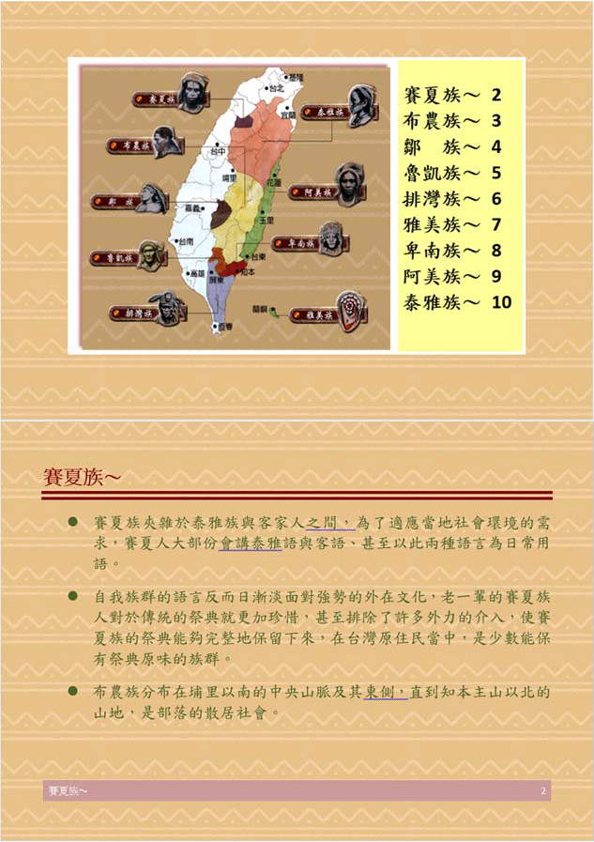修改目錄樣式中的字型格式：標楷體、粗體、20點。（注意：在「字型」對話方塊中  
  「中文字型」輸入字體）

三、部份參考結果如下所示：

**408 莫內**

一、題目說明：

主辦單位為提供來自法國巴黎66件莫內真跡畫展的導覽，要製作一份莫內簡介與畫展作品目錄，讓參觀的民眾可先睹為快。要求將文件中藍色文字改為註腳、每張圖片加上作品標號，插入作品目錄，並加上花邊裝飾…。

二、作答須知：

請至C:\ANS.CSF\WP04資料夾開啟WPD04.docx檔設計。完成結果儲存於同一資料夾之下，  
檔案名稱為WPA04.docx。

三、設計項目：

1.插入註腳：

* 分別在藍色文字之前插入「註腳」。
* 將註腳編號後的藍色文字，移作為本頁下緣的附註內容，並保持原字型格式。

2.插入第3頁起的圖片標號：

* 在每張圖片下方的「：」冒號之前插入該圖片的標號。
* 標號的標籤為「作品」，編號方式：「1,2,3,...」。
* 標號與標籤的字型格式：微軟正黑體、Arial、9點、藍色。

（注意：在「字型」對話方塊中，分別於「中文字型」及「字型」輸入字體）

* 共有66張圖，從「作品1」至「作品66」的圖片標號。  
  （注意：圖片標號必須以「插入標號」的方式產生，不可自行輸入）

3.在第2頁插入「作品」目錄：

* 字型格式：11點。
* 段落：不縮排，無位移。
* 定位停駐點：15字元、靠左對齊、前置字元設定2........(2)。
* 將「作品」目錄分為二等欄，更新圖表目錄：只更新頁碼。

4.第3頁起加入頁面花邊、寬20點、距頁緣0.5公分。

5.第3頁起的頁面內容垂直置中對齊。

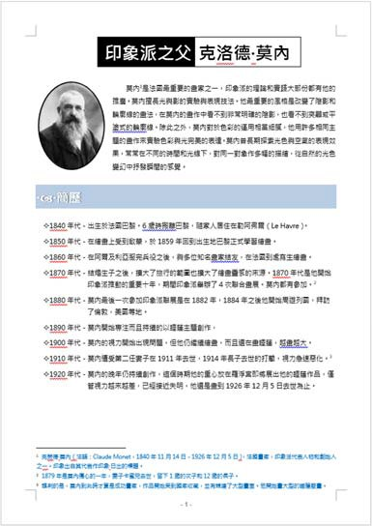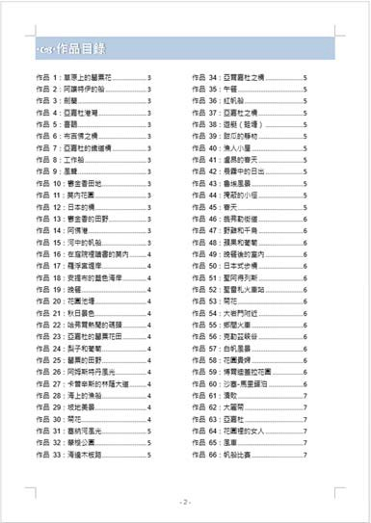

三、參考結果如下所示：